PEDIDO DE PROVIDÊNCIAS Nº 2317/2022

Remoção de galhos de árvore que estão sobre o passeio público na Rua João Nunes da Silva, em frente ao nº 23, no Bairro Canudos.

Solicita-se, após os trâmites regimentais, que seja enviada cópia da presente proposição ao Poder Executivo, para que realize as seguintes providências:

Remoção de galhos de árvore que estão sobre o passeio público na Rua João Nunes da Silva, em frente ao nº 23, no Bairro Canudos.

Novo Hamburgo, 14 de julho de 2022.

Vereadora Lourdes Valim

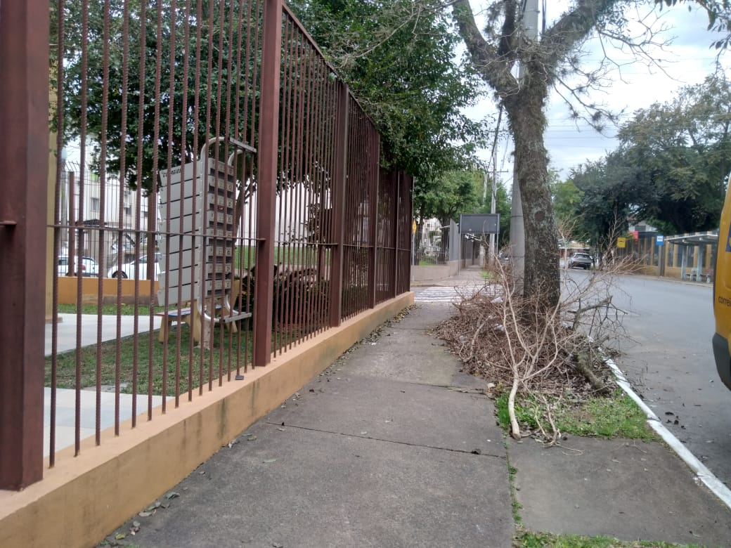
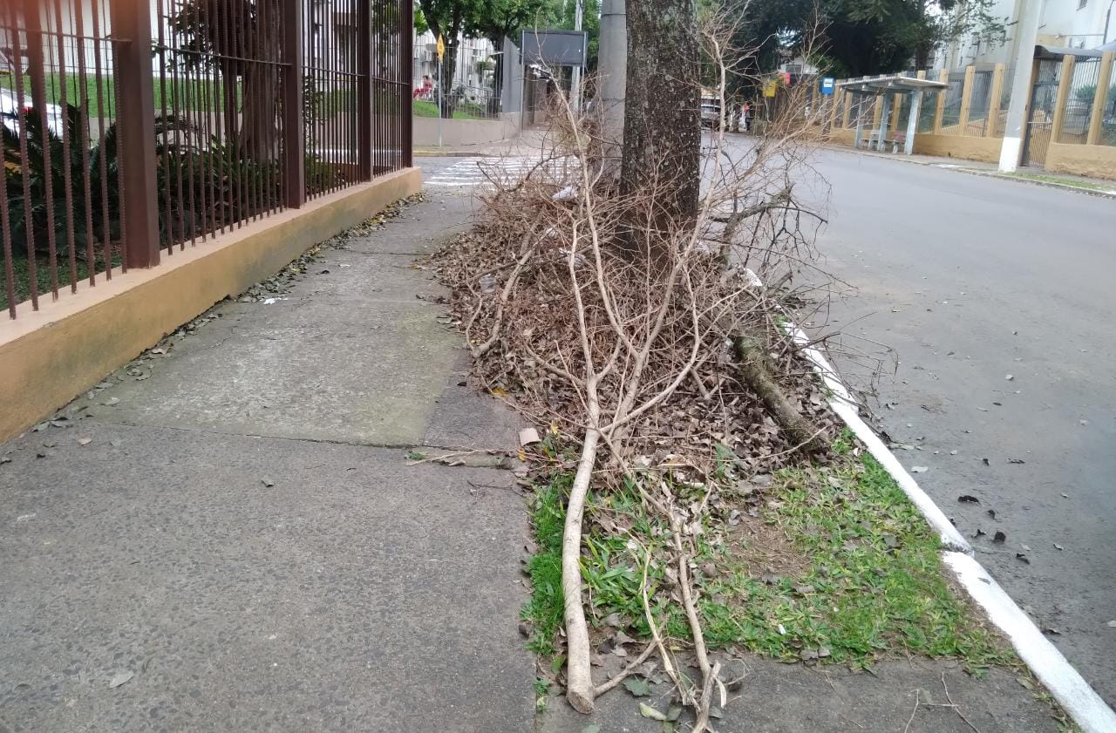

Obs.: Redação conforme o original da autora.
/JC

